**Projekt zaliczeniowy**

**Algorytmy i Struktury Danych II**

**Temat: Program wizualizujący graf**

**Autor: Piotr Piechowicz**

**Wstęp**

Program realizujący zadany temat został napisany w języku JAVA z dołączoną biblioteką JAVAFX w celu stworzenia aplikacji okienkowej w której możliwe jest rysowanie.

**Opis Projektu**

Algorytm Rysowania grafu oparty jest na obiektowej implementacji grafu, w której każdy wierzchołek posiada swój stopień, oraz numer ( lub jeśli wybrana została odpowiednia opcja, etykietę ).Każdy wierzchołek posiada natomiast numery wierzchołków, które łączy, oraz jeśli została wybrana taka opcja wagę. Graf składa się z list wierzchołków oraz krawędzi oraz flag dodatkowych opcji takich jak skierowanie grafu bądź etykietowanie wierzchołków i krawędzi.

Algorytm działa na zasadzie siatki, na której przecięciach mogą znajdować się wierzchołki. Przy każdym dodawanym wierzchołku algorytm oblicza najoptymalniejsze koordynaty dla wierzchołka ( takie, w których dzieli go jak najmniejsza odległość od jego sąsiadów ) oraz sprawdza czy w danym miejscu nie znajduje się już inny wierzchołek, lub czy w danym miejscu wierzchołek nie leżałby w jednej linii z więcej niż jednym sąsiadem.

**Obsługa**

Program obsługiwany jest za pomocą myszki oraz klawiatury. Po uruchomieniu możemy wybrać ilość wierzchołków oraz krawędzi, oraz zaznaczyć interesujące nas opcje w materii skierowania oraz etykietowania krawędzi oraz wierzchołków:

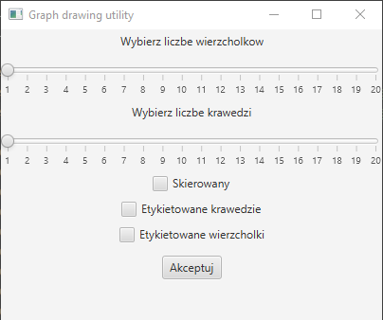

Jeśli wybierzemy etykietowane wierzchołki to program wyświetli okienko z miejscem na wpisanie kolejnym wierzchołkom odpowiednich etykiet(po wpisaniu należy je zatwierdzać enterem) :

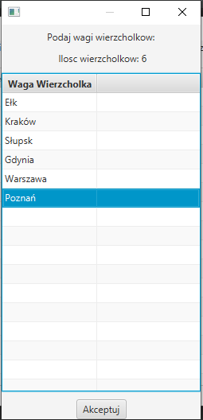

Następnie ( lub jeśli nie wybraliśmy opcji etykietowania wierzchołków ) otrzymamy okno, w którym należy wprowadzić krawędzie (jeśli graf jest skierowany to pod uwagę brane jest źródło oraz cel krawędzi) oraz w przypadku wybrania tej funkcji należy wpisać wagi krawędzi (krawędzie zaczynają numerację od 0 ) :

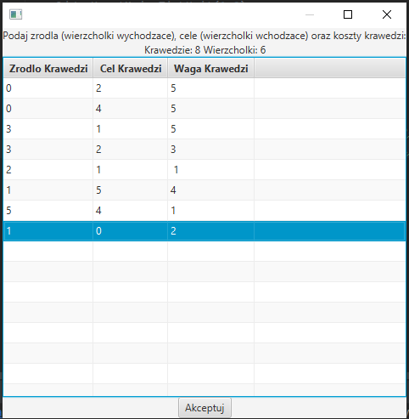

Po zaakceptowaniu danych program rysuje graf na ich podstawie :

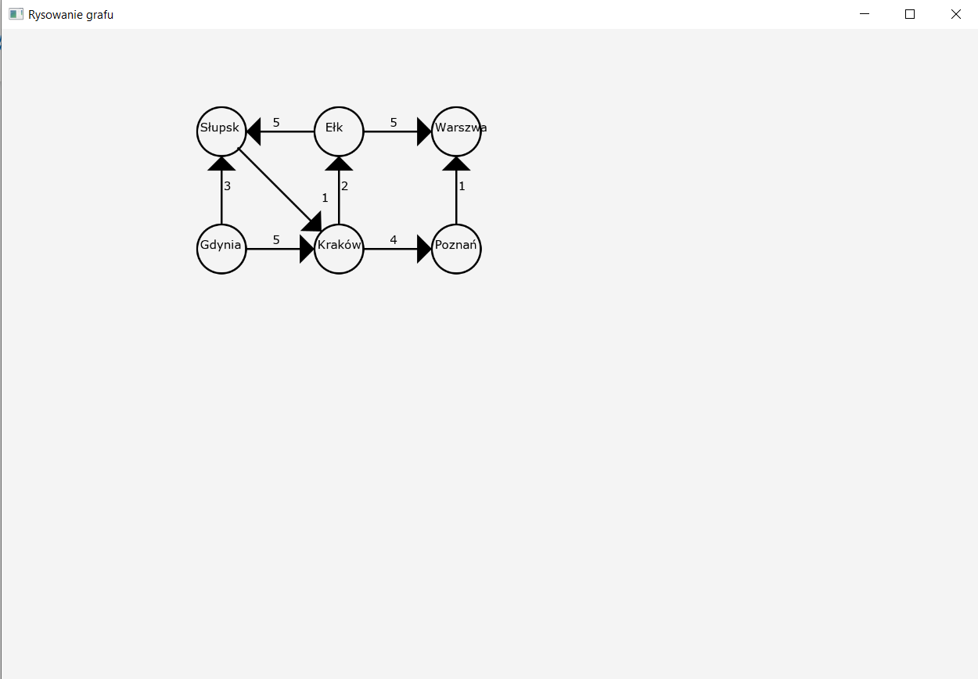

W przypadku większej ilości wierzchołków wygląda to na przykład tak:

